Digital Alarm Clock JVD RB657 (FR)
Manuel de l'Utilisateur
Sept touches : BAS, MODE, SNOOZE/LIGHT, CANAL, UP, ALERTS et ALARM.
1. Fonctions principales
- Affichage de l'heure et du calendrier* Affichage de l'heure au format
- 12/24
- Double alarm
- Fonction Snooze (intervalle de répétition en option de 3 minutes à 20 minutes, par défaut : 5 minutes)*
- radiocommandé - DCF*
- Affichage du jour de la semaine en 7 langues en option : anglais , allemand, français, italien, néerlandais, espagnol et danois
- Commutation °C/°F
- 6 niveaux d'affichage des prévisions météo : Ensoleillé, Ensoleillé et Nuageux, Nuageux, Pluvieux, Orageux et Neigeux
- Plage de température intérieure : 0°C - + 50°C, tolérance : ±1°C, étendue d'affichage : 0°C - +50°C
- Plage d'humidité intérieure : 25%-95% tolérance : ± 5%, étendue d'affichage d'humidité : 20% - 99%
- Température extérieure plage : -35°C - +60°C, tolérance : ±1°C de 0°C à 50°C, +/-1°C pour les autres plages, plage d'affichage de la température : -40°C - +70°C ,
- Plage d'humidité extérieure : 25 % à 95 %, tolérance : ± 5 %, étendue d'affichage de l'humidité : 20 % à 99 %
- Alerte de température pour la température intérieure et extérieure la plus élevée et la plus basse émetteurs extérieurs recevables, portée de transmission en zone ouverte : 100 m
- Indicateur de batterie faible pour émetteur extérieur* Rétroéclairage réglable (forte luminosité, moyennement lumineuse, extinction)
- Fonction de rétroéclairage LED (lumière allumée pendant 8 secondes)
- Contrôle du son pour l'option (veuillez vérifier si votre échantillon est avec cette fonction)
- Alimentation : par piles unité intérieure AAA, 3 pièces, émetteur AAA, 2 pièces

2. Fonction clé :
2.1 TOUCHE DE MODE
- En mode normal, appuyez sur la touche "MODE" pour changer l'heure actuelle → AL1 → AL2 (affichage du cycle)
- En mode heure actuelle, appuyez et maintenez la touche "MODE" pendant 3 secondes pour entrer dans le réglage, le réglage dans l'ordre : fuseau horaire → heure → minute → année → mois → jour → langue du jour de la semaine → sortie
- En mode AL1, maintenez enfoncée la touche « MODE » pendant 3 secondes pour entrer dans le réglage de l'alarme 1 dans l'ordre : AL1 heure → AL1 minute → sortie
- En mode AL2, appuyez et maintenez enfoncée la touche « MODE » pendant 3 secondes pour entrer dans le réglage de l'alarme 2 dans l'ordre : AL2 heure → AL2 minute → sortie
2.2 TOUCHE ALARME
En mode heure, appuyez sur « ALARME » pour activer/désactiver l'alarme dans l'ordre : AL1 ON→AL2 ON→AL1 et AL2 On→AL1 et AL2 Off

2.3 TOUCHE ALERTES
- En mode heure, appuyez sur la touche « ALERTES » pour vérifier l'alerte de température pour la température intérieure et extérieure la plus élevée et la plus basse, en vérifiant dans l'ordre : température extérieure la plus élevée → température extérieure la plus basse → température intérieure la plus élevée → température intérieure la plus basse (affichage du cycle)
- En mode heure, appuyez et maintenez enfoncée la touche « ALERTES » pendant quelques secondes pour entrer le réglage d'alerte de température pour la température intérieure et extérieure la plus élevée et la plus basse, le réglage dans l'ordre : température extérieure la plus élevée → température extérieure la plus basse → température intérieure la plus élevée → température intérieure la plus basse → Sortir
2.4 TOUCHE HAUT
- En mode heure, appuyez sur la touche « UP » pour changer l'affichage °C/°F.
- Sous l'heure, le calendrier, l'alerte de température, le mode snooze, appuyez sur la touche « UP » pour avancer d'un pas, appuyez et maintenez enfoncée la touche « UP » pendant quelques secondes pour augmenter de 8 pas par seconde.
C. En mode d'alerte de température, appuyez sur la touche « UP » pour activer/désactiver l'alerte.
2.5 TOUCHE BAS
- En mode heure, appuyez sur la touche « BAS » pour basculer sur l'affichage 12/24H.
- Sous l'heure, le calendrier, l'alerte de température, le mode snooze, appuyez sur la touche « DOWN » pour revenir en arrière, appuyez et maintenez enfoncée la touche « DOWN » pendant quelques secondes pour revenir en arrière de 8 étapes par seconde.
- En mode d'alerte de température, appuyez sur la touche « DOWN » pour activer/désactiver l'alerte.
- En mode normal, appuyez sur la touche « DOWN » pendant quelques secondes pour la réception RC. Sous la réception RCC, appuyez sur la touche « DOWN » pour quitter.
2.6 CLÉ DE CANAL
En mode normal, appuyez sur la touche « CHANNEL » pour changer l'affichage des canaux CH1, CH2, CH3 ou cycle, appuyez et maintenez enfoncée la touche « CHANNEL » pendant quelques secondes pour entrer dans l'état du registre pour la température extérieure.
2.7 TOUCHE SNOOZE/LIGHT
A. En mode normal, appuyez sur la touche « SNOOZE/LIGHT » pour régler le rétroéclairage. Ajuster en séquence lorsqu'il est alimenté par l'adaptateur
Surbrillance → mi-lumière → éteindre → haute lumière (réglage du cycle) Ajustez en séquence lorsqu'il est alimenté par des piles : surbrillance → mi-lumière → haute lumière (réglage du cycle)
B. En mode alarme, appuyez sur la touche "SNOOZE/LIGHT" pendant quelques secondes pour entrer dans le réglage de l'intervalle de répétition, intervalle par défaut de 5 minutes, réglage facultatif de 3 minutes à 20 minutes
C. Lorsque l'alarme est activée, appuyez sur la touche « SNOOZE/LIGHT » pour activer la répétition.

3. Instructions d'utilisation
Insérez la batterie (AAA) ou connectez l'adaptateur après quelques secondes, l'écran LCD affiche un segment complet, après le son BI, il entre mode d'affichage commun.

Par défaut
Si avec DCF : affichage 24H heure 00:00, unité baromètre PHA, unité de température °C

3.1 Réception RF

3.1.1 L'unité de base commence automatiquement à balayer le signal 433 MHz pour enregistrer l'émetteur une fois les piles insérées. Si la réception des valeurs extérieures échoue, « - - » apparaît sur l'écran.
Vérifiez les piles et réessayez. Vérifiez s'il y a une source d'interférence.
L'initialisation manuelle peut être utile. Appuyez sur le bouton CHANNEL pendant 3 secondes pour démarrer.
3.1.2 Le canal de l'émetteur par défaut sur le CANAL 1, si un commutateur de canal est nécessaire, veuillez ouvrir le couvercle du compartiment des piles et faire glisser le commutateur sur le canal correspondant.

3.2 Réglage de l'heure
En mode heure, appuyez et maintenez « MODE » pendant quelques secondes pour entrer dans le réglage en séquence :
fuseau horaire→ Heure→ Minute→ Année→ Mois→ Jour→ Semaine Langue→ Quitter L'élément de réglage clignote à la fréquence 1HZ.
Appuyez sur la touche « UP », les données avancent d'un pas ; appuyez et maintenez pendant 2 secondes, avance à une vitesse de 8 pas/seconde.
Appuyez sur la touche « DOWN », la valeur recule d'un pas ; appuyez et maintenez pendant 2 secondes, reculez à une vitesse de 8 pas/seconde.
Après le réglage, appuyez sur "MODE" pour quitter.
Aucune touche enfoncée pendant 10 secondes pour quitter l'état de réglage, la valeur reste allumée.
En mode AL1 ou AL2, aucune touche n'est appuyée pendant 10 secondes, l'affichage de l'heure reviendra en arrière.
3.3 Réglage de l'alarme
En mode normal, appuyez sur "MODE", passez à l'affichage AL1 ou AL2 :
Heure par défaut AL1 6h00, heure par défaut AL2 0h00
En mode AL1, appuyez et maintenez "MODE" pendant quelques secondes pour entrer dans le réglage AL1.
Réglage en séquence : AL1 Heure → AL1 Minute → Sortie
Élément de réglage clignotant à la fréquence 1HZ.
Appuyez sur la touche « UP », la valeur avance d'un pas ; appuyez et maintenez pendant 2 secondes, avancez à une vitesse de 8 pas/seconde.
Appuyez une fois sur « DOWN » et vice-versa ; appuyez et maintenez pendant 2 secondes, reculez à une vitesse de 8 pas/seconde.
Après le réglage, appuyez sur "MODE" pour confirmer et quitter.
Aucune touche enfoncée pendant 10 secondes pour quitter l'état du réglage, le réglage est enregistré.
Le réglage AL2 est le même que le réglage AL1.
3.4 Alarme ON/OFF
* En mode heure, appuyez sur « ALARME » pour activer/désactiver l'alarme en séquence :

AL1 ON→AL2 ON→AL1 et AL2 ON→AL1 et AL2 OFF
* Lorsque l'alarme est activée et lorsque le temps est écoulé, elle sonne, pendant l'alarme, appuyez sur la touche "SNOOZE/LIGHT" pour
allumez la répétition, le symbole et l'alarme correspondante qui clignotent tout le temps ; appuyez sur n'importe quelle autre touche pour arrêter l'alarme et quitter l'alarme.
* Aucune touche enfoncée, l'alarme s'arrête automatiquement après 2 minutes.
* Pendant l'alarme, le caractère AL correspondant scintille sur l'écran.
* En mode snooze, le caractère AL correspondant et le symbole Snooze s'affichent. Appuyez sur "SNOOZE/LIGHT" pour allumer le rétroéclairage pendant 8 secondes, appuyez sur n'importe quelle autre touche pour arrêter et sortir, en même temps l'alarme est éteinte. * Lorsque l'alarme ou la répétition fonctionne, en cas d'expiration du délai de réception RCC, la réception RCC sera retardée jusqu'à la fin de l'alarme ou de la répétition.
* Si l'heure de l'alarme est la même pour AL1 et AL2, seul le symbole AL1 clignote à l'écran lorsque le temps est écoulé.
* lorsqu'une heure d'alarme ou une heure de répétition est écoulée, pendant l'alarme, une autre alarme se rencontre, la première alarme s'arrête et génère une nouvelle alarme.
* Snooze peut être répété tout le temps.
* BUZZER pendant 2 minutes au format d'alarme. 0-10 seconde : BI par secondeb. 10-20 secondes : BIBI par secondec. Plus de 20 secondes : BIBIBIBI par seconde
- En mode normal, appuyez sur la touche « SNOOZE/LIGHT » pendant quelques secondes pour entrer dans le réglage de l'intervalle de répétition (en option de 3 minutes à 20 minutes, par défaut : 5 minutes),
- 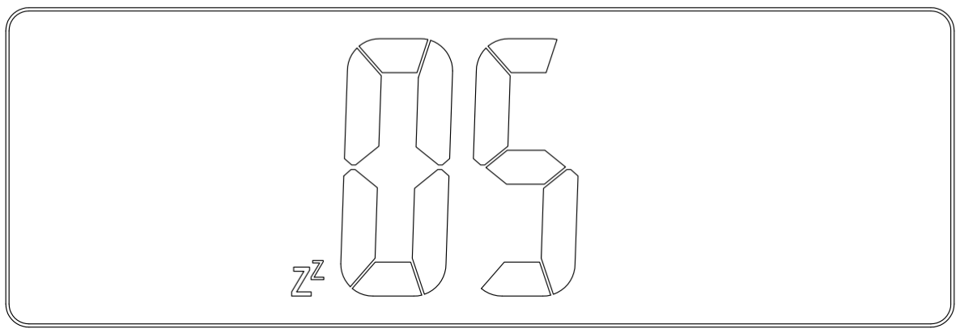
- (Affichage du réglage de l'intervalle de répétition)
* Réglage de l'élément snooze clignotant à une fréquence de 1 Hz * Appuyez sur la touche "UP", la valeur avance d'1 étape, maintenez la touche "UP" enfoncée pendant 2 secondes, avancez à une vitesse de 8 pas/seconde.
* Appuyez sur la touche « DOWN », la valeur recule de 1 étape, appuyez et maintenez la touche « UP » pendant 2 secondes, revenez à une vitesse de 8 étapes/seconde.
* Après le réglage, appuyez sur "MODE" pour quitter.
* Aucune touche enfoncée pendant 10 secondes pour quitter l'état de réglage, la valeur reste allumée.
5. Fonction température et humidité
* En dehors de l'affichage de la température intérieure et extérieure, l'extrémité inférieure affiche « LL », l'extrémité supérieure affiche « HH ».
- En mode normal, appuyez sur la touche « CHANEL » pour changer l'affichage de la température et de l'humidité extérieures, changez dans l'ordre : température et humidité CH1 → température et humidité CH2 → température et humidité CH3 → température et humidité CH1 (affichage du cycle, symbole,appears on the LCD display)
- En mode normal, maintenez enfoncée la touche « CHANEL » pendant quelques secondes, effacez la température et l'humidité extérieures, puis réenregistrez-vous pendant 3 minutes.
* En mode d'affichage de cycle, aucun enregistrement, aucun affichage, passez directement à l'affichage du canal enregistré.
- En mode normal, appuyez sur la touche « UP » pour changer l'unité de température (°C ou °F)

6. Réglage de l'alerte de température
affichage de la température extérieure la plus élevée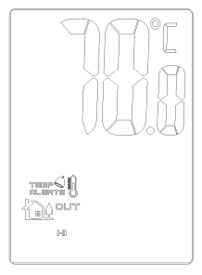

affichage de la température extérieure la plus basse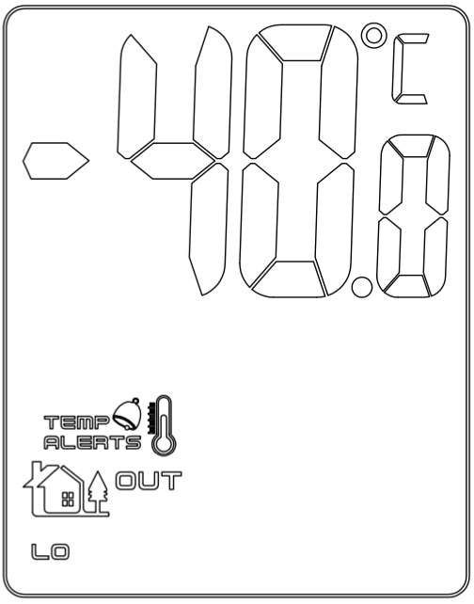
,Affichage de la température intérieure la plus élevée
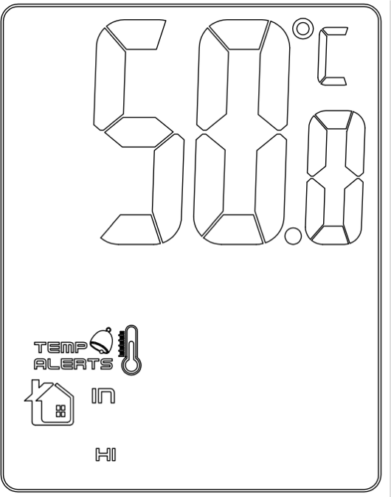
Affichage de la température intérieure la plus basse
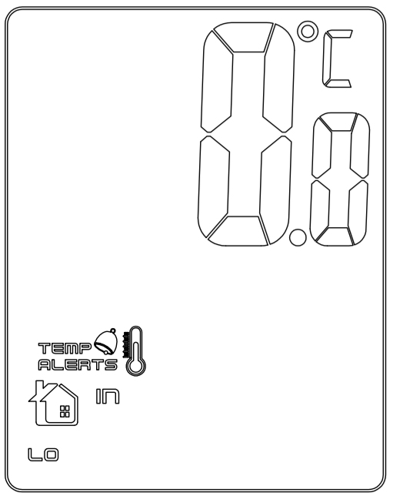
* En mode heure, appuyez sur la touche « ALERTES » pour vérifier l'alerte de température pour la température intérieure et extérieure la plus élevée et la plus basse.
- En mode d'alerte de température, appuyez sur la touche "UP" ou "DOWN" pour activer/désactiver l'alarme. Après alarme activée, symbole d'alarme correspondant , will display.
- En mode horaire, maintenez enfoncée la touche « ALERTES » pendant quelques secondes pour vérifier l'alerte de température à la fois la température extérieure et intérieure la plus élevée et la plus basse dans l'ordre : température extérieure la plus élevée → température extérieure la plus basse → température intérieure la plus élevée → température intérieure la plus basse → sortie
- * Limite supérieure de température intérieure : 50°C, limite inférieure : 0°C.
- * Limite haute température extérieure : 70°C, limite basse : -40°C.
- * L'élément de réglage scintille à la fréquence 1HZ.
- * Appuyez sur « UP », la valeur avance d'un pas ; appuyez et maintenez pendant 2 secondes, avancez à une vitesse de 8 pas/seconde.
- * Appuyez sur la touche « DOWN », la valeur recule d'un pas ; appuyez et maintenez pendant 2 secondes, reculez à une vitesse de 8 pas/seconde.
- * Après le réglage, appuyez sur « ALERTES » pour confirmer.
- * Aucune touche enfoncée pendant 10 secondes pour quitter automatiquement le statut de réglage.

3.7 Fonction de réception RCC :
* Après la mise sous tension ou la réinitialisation, après avoir testé la température et l'humidité, commencez à recevoir des RF pendant 3 minutes automatiquement.
* Appuyez et maintenez enfoncée la touche « DOWN » pendant 2 secondes pour entrer dans la réception RCC.
* Réception automatique quotidienne
RCC recevant automatiquement à 1h00, 2h00, 3h00 tous les jours, si vous ne parvenez pas à recevoir le RC avant 3h00, il réessayera à 4h00 ou 5h00.
- Signaux de réception radio :
A. En mode de réception, symbole RCC, clignotant à 1HZ.
B. Lorsque le signal est reçu, le symbole RCC et l'antenne parabolique,
scintillement à 1HZ, lorsque le signal est reçu
avec succès, symbole RCC ,
s'affiche toujours sur l'écran LCD. C. Lorsque le signal est faible et ne peut être distingué, symbole RCC,
clignotant à 1HZ.
D. Lorsque le signal reçu, le signal ,
affiché et quitter la réception.
* Pendant la réception du signal, appuyez sur la touche "DOWN" pour quitter la réception du signal radio. Appuyez sur la touche "SNOOZE/LIGHT" pour activer le rétroéclairage. Aucune fonction effective si d'autres touches sont enfoncées.
* L'heure de réception est 1h00 le lendemain au cas où la réception aurait échoué. * Pendant la réception, il passera à l'alarme en cas de problème.
* Lorsque le symbole RCC s'affiche, si l'heure est réinitialisée, le symbole RCC s'éteindra.
3.8 Fonction de prévision météorologique
* 6 niveaux d'affichage des prévisions météo : ensoleillé, ensoleillé et nuageux, nuageux, pluvieux, orageux et neigeux.
* Intervalle de test du baromètre : 60 minutes
* Affichage dynamique des prévisions météorologiques
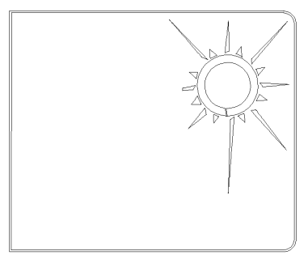
(Ensoleillée)
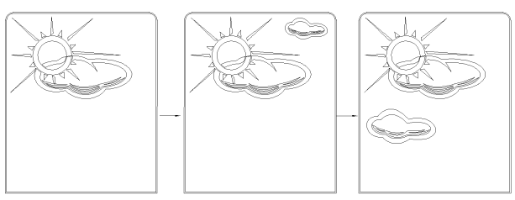
(Ensoleillé à nuageux)

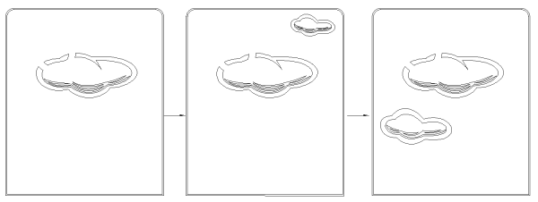
(Nuageuse)
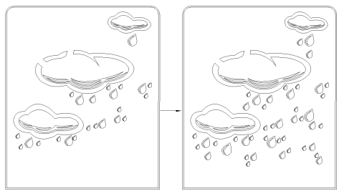
(Pluvieuse)
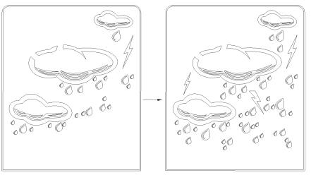
(Orageuse)

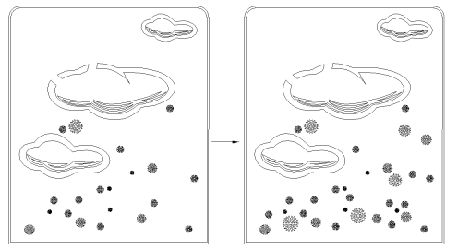
(Neigeuse)
4. Autres fonctions
* Si alimenté par des piles, appuyez sur n'importe quelle touche ou par le son, rétro-éclairage allumé pendant 8 secondes.
* Si alimenté par l'adaptateur, éteignez le son contrôlé, appuyez sur "SNOOZE/LIGHT", ajustez le rétro-éclairage :
Highlight→ mid-light→ Shutdown→ Highlight(cycle en séquence).
* Si alimenté par l'adaptateur, éteignez le rétro-éclairage, lorsque l'alarme est activée, le rétro-éclairage est activé en même temps et le rétro-éclairage est éteint après l'alarme.
* Si alimenté par des piles, veuillez changer les piles en cas d'affichage faible.

Attachment : Week day language:
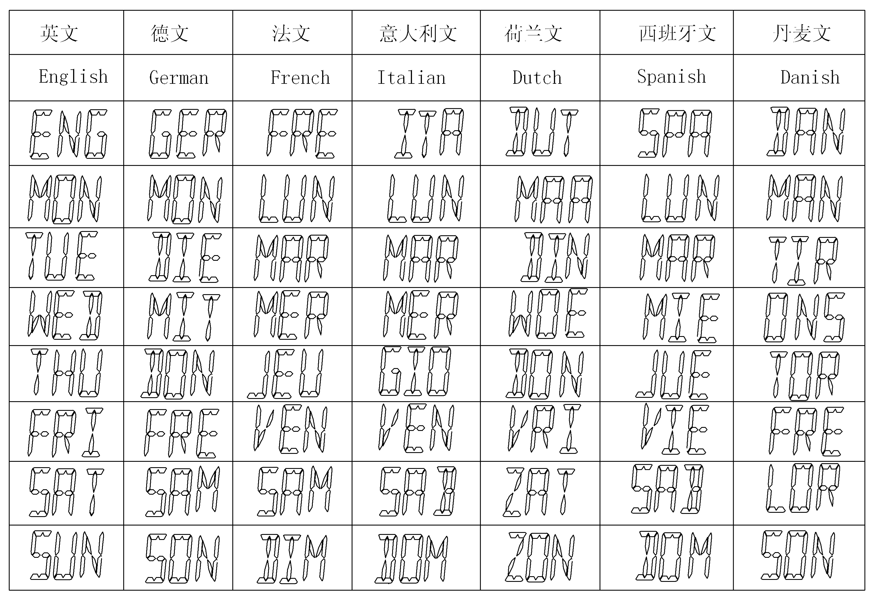

Supplier:
Jasněna Vláhová, s.r.o.
Přibyslav 77, 549 01 Nové Město nad Metují, CZ www.vlahova.cz

